

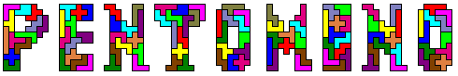

Noordwijkerhout

1 februari

http://home.planetinternet.be/~odettedm
o.d.m@pi.be

Met dank aan:
- alle leerlingen van het KSO-GLORIEUX Ronse die meewerk(t)en aan het pentominoproject, in het bijzonder :
Brechtel Wancour (vorige webmaster)
Casper Verbuyst (huidige webmaster)
Tom Caekebeke en Pieter-Jan Beeckman voor het maken van de diavoorstelling.
- Iedereen die ons met raad en daad hielp ook via het internet, in het bijzonder:
Aad van de Wetering (Nederland)
Roel Huisman (Nederland)
Pieter J. Torbijn (Nederland)

We hopen dat je onze website bezoekt.
http://home.planetinternet.be/~odettedm
Commentaar stellen we zeer op prijs.
Opmerkingen en suggesties zijn welkom: o.d.m@pi.be

Pentomino’s

Ontdekken van de verschillende pentomino’s en pentakubussen.

In 1953 introduceerde Solomon W. Golomb, toen student aan de Harvard Universiteit, de term polyomino voor figuren die gevormd worden door eenheidsvierkanten samen te voegen. Omdat een domino bestaat uit twee aaneengesloten vierkanten, stelde Golomb voor figuren met drie vierkanten tromino's te noemen. Die met vier tetromino's. En verder pentomino's, hexomino's,… Golomb kende aan elke pentomino een letter toe.
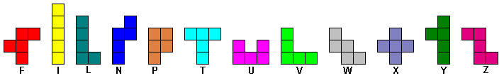
Vertrekkende van de monomino,via de domino,trimino en tetromino(vormen van tetris) vinden we de verschillende pentominovormen.De congruente vormen (spiegeling en rotatie) worden niet in rekening gebracht.
Er is een setje bijgevoegd. Met dit setje proberen leerlingen doorgaans rechthoeken te maken.
Je kan leerlingen laten ontdekken welke de verschillende mogelijke afmetingen zijn.
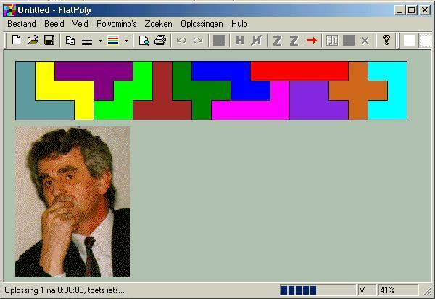

FlatPoly is een prachtig programma dat gratis kan gedownload worden op de website van Aad van de Wetering uit Driebruggen en waarmee men heel eenvoudig vlakken kan vullen met pentomino’s.
20 x 3
2 mogelijkheden

http:://home.wxs.nl/~avdw3b/aad.html
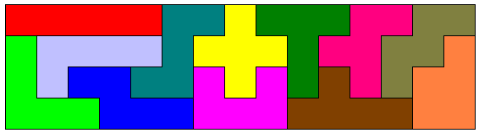
15 x 4
368 mogelijkheden

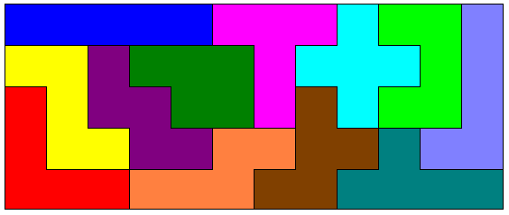
12 x 5
1110 mogelijkheden

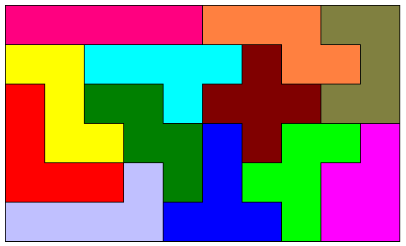
10 x 6
2339 mogelijkheden

Men kan ook rechthoeken maken met een deel van de set. Door een nomenclatuur op te stellen ontdekten leerlingen hoeveel mogelijkheden er bij elke soort waren.

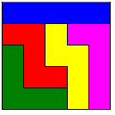
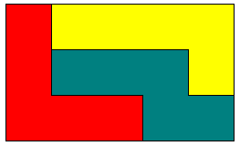

3 x 5
4 x 5
5 x 5

Men kan zelfs uitbreiden naar opvullingen met gaten.
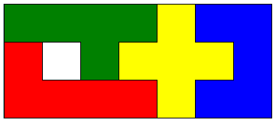

7 x 3
7 x 3

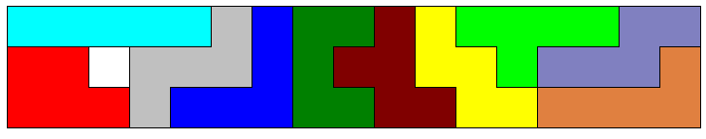
17 x 3

Door de verschillende standen van elke pentomino te bekijken en te ordenen kan je leerlingen alle mogelijkheden laten zoeken.

De leerlingen zoeken ook welke vormen de ontvouwing zijn van een leeg doosje.(zie bijlage 1)
Een mooie uitbreiding (op dezelfde wijze aan te brengen) is het zoeken naar de verschillende hexomino’s. De leerlingen vinden 35 verschillende vormen.
Sommige van de hexomino’s zijn de ontvouwing van een kubus (11 van de 35; zie bijlage 2). Om deze reden zijn hexomino’s eigenlijk mooier maar omwille van het aantal zijn de pentomino’s wel overzichtelijker.
Ik verdeel de pentominovormen onder de leerlingen en ze moeten thuis hexomino’s uitknippen. Congruente vormen (per leerling) worden weggegooid. De verschillende vormen worden aan ’t bord opgehangen en leerlingen zoeken telkens of ze nog andere vormen hebben. Hierbij is het belangrijk dat eenzelfde maat voor de zijde van het vierkant afgesproken wordt.

In plaats van vierkantjes kunnen we ook figuren vormen door eenheidskubussen samenvoegen.
We kunnen de kubussen in 1 laag plaatsen.
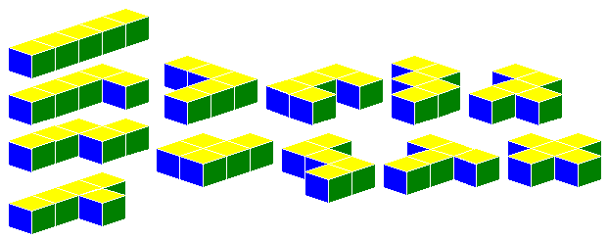

Hiermee kunnen we een balkje vormen van 3 x 4 x 5.

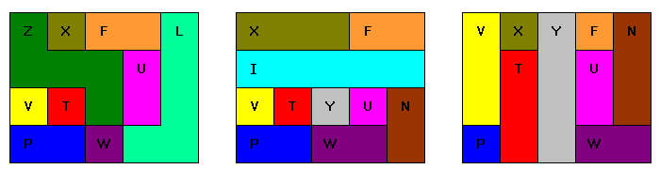

Prof. C.J.Bouwkamp catalogeerde reeds in juli 1967 de 3940 mogelijkheden

We kunnen ook de kubussen in twee of meer lagen plaatsen en dan vinden we er nog 17 vormen bij.
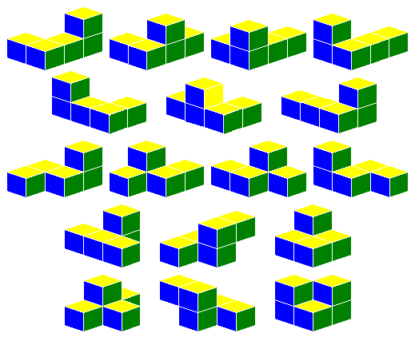

Hierbij is het heel belangrijk dat leerlingen het verschil merken tussen links en rechts.

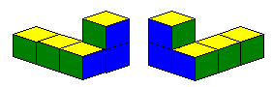

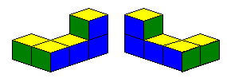

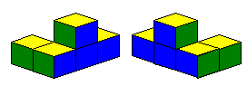
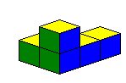

Wedstrijdproblemen

  - ‘Fenceproblems’=omsluitingsproblemen

We omsluiten een zo groot mogelijke oppervlakte met de totale set pentomino’s waarbij de verschillende pentomino’s elkaar raken met minstens één zijde.
Dit is een heel mooi probleem om aan de hand daarvan omtrek en oppervlakte van vlakke figuren te bespreken. We vergelijken de oppervlakte van een cirkel, een vierkant en een rechthoek ,die dezelfde omtrek hebben, met elkaar.De leerlingen waren overtuigd dat er een zo groot mogelijke oppervlakte was,als ze probeerden van de pentomino’s in de vorm van een cirkel te plaatsen. De 1000 BEF (€ 25 ) die te winnen was bij ons wedstrijdprobleem was een extra stimulans voor de interesse bij omtrek- en oppervlakteproblemen.
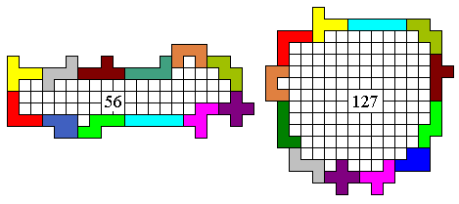
We maakten eenvoudige oefeningen.
De omtrek van een rechthoek is 60. De lengte is 20. Bereken de breedte. De oppervlakte is 200.
De omtrek van een vierkant is 60. Bereken de zijde. De oppervlakte is 225.
De omtrek van een cirkel is 60. Bereken de straal. Bereken de oppervlakte.

  - Kubuswedstrijd
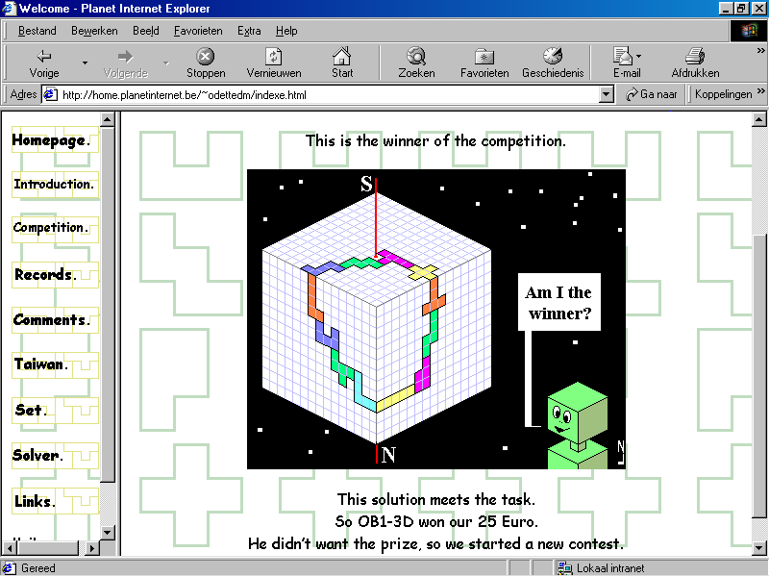

We kregen een mail van een heel inventieve kubieksman OB1-3D waarin hij ons record verbrak.Hij plaatste de pentomino’s op 3 aangrenzende vlakken van een kubus.
Samen met de leerlingen bekeken we onze wedstrijdvoorwaarden. De oplossing groeide uit tot onze nieuwe wedstrijdopgave waarbij de voorwaarden nauwkeuriger werden vastgelegd.
Sommige leerlingen waren ook heel vindingrijk: de pentomino’s konden ook een ring vormen rond de kubus, of we konden een balk nemen met een oneindige hoogte, zodat er geen maximum meer was.

  - Brugwedstrijd

We vereenvoudigden het probleem om de maximale oppervlakte te vinden waardoor we tot een kwadratische vergelijking kwamen.

  - 3-bruggenwedstrijd

Leerlingen bestudeerden de bijdrage van elke pentomino voor het vormen van de omtrek van een ingesloten rechthoek. Ze zochten naar de afmetingen van de rechthoeken die een maximale totale oppervlakte bepaalden.

  - Balustradewedstijd

Leerlingen bekeken de verschillende pentomino’s om te zien waar de voordeligste plaats was: in de omtrek of in de balusters. Op die manier vonden we de juiste hoogte (9).

  - Trapwedstrijd

Dit is een mooi voorbeeld van gelijkvormige figuren
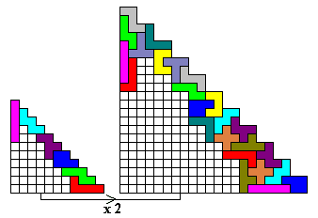
6 pento’s
24 pento’s ( 6 x 4 )

  - Bordeswedstrijd

We kunnen het totale aantal vinden als de som van termen van een rekenkundige rij. (-60 van de pentomino’s)

  - Toshi’s kubuswedstrijd

Vertrekkende van de ontvouwing van een kubus werd de kubus samengesteld en omgekeerd. Bij deze wedstrijd hadden we heel wat discussies over het al dan niet aanvaarden van oplossingen o.a. mag 1 pentomino op 2 zijvlakken?….

  - Huidige wedstrijd

Bezoek onze website http://home.planetinternet.be/~odettedm.
Doe mee aan onze wedstrijd en win onze pentomino-zodiak (of € 25)

Excel en Paint gebruiken voor het uitprinten van oplossingen

- We maakten een exelprogrammaatje waarbij de verschillende pentomino’s aanwezig zijn.
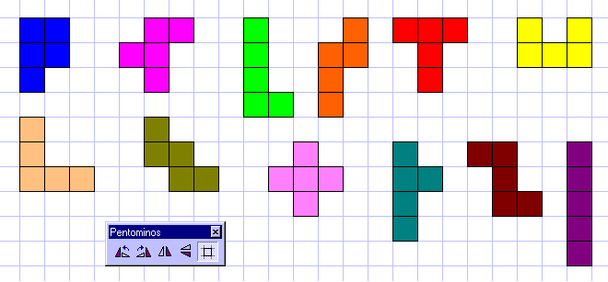
Er is een werkbalkje waarmee men de pentomino’s op het raster kan verplaatsen, spiegelen en draaien. Dit programmaatje is van onze site te downloaden.

De leerlingen leren verschillende programma’s gebruiken als ze hun oplossingen tekenen en uitprinten.

Gelijkvormigheid

Het begrip gelijkvormigheid kan mooi geïllustreerd worden aan de hand van pentomino’s.

Hierover vindt men op heel wat sites informatie.(zie onze pentomino-links)

W-pentomino op schaal 2
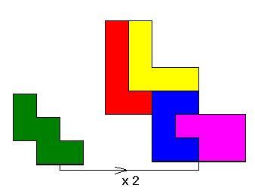

De nieuwe figuur wordt opgevuld met 4 pentomino’s.

V-pentomino op schaal 3

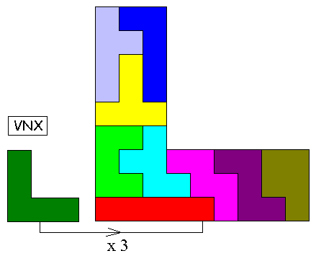

De nieuwe figuur wordt opgevuld met 9 pentomino’s.

Leerlingen laten hun eigen fantasie werken.

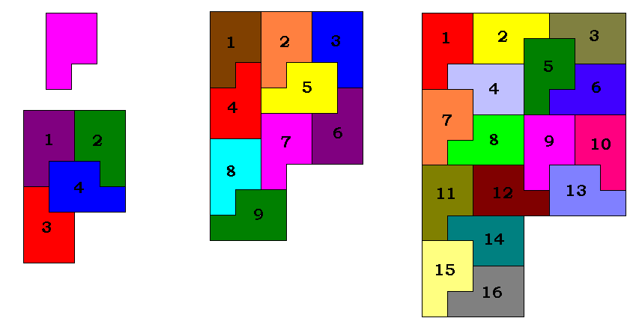
Factor 2
Factor 3
Factor 4

Versnijden van pentomino’s tot vierkanten en driehoeken

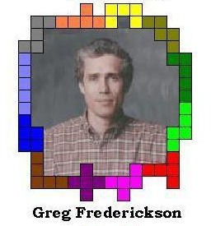

Prof. Greg Frederickson (West Lafayette-USA) gaf ons het idee om pentomino’s te versnijden, waarbij men de stelling van Pythagoras heel mooi kan toepassen.
Zijn boek “Dissections:Plane and Fancy” is een echte aanrader.
Meer informatie hierover:
http://www.cs.purdue.edu/homes/gnf/book.html

Over het versnijden van pentomino’s hebben we nog maar op één site iets gevonden:.
http://www.homepages.hetnet.nl/~eomer/pforms/start.html

  - Versnijden van 1 pentomino tot een vierkant.

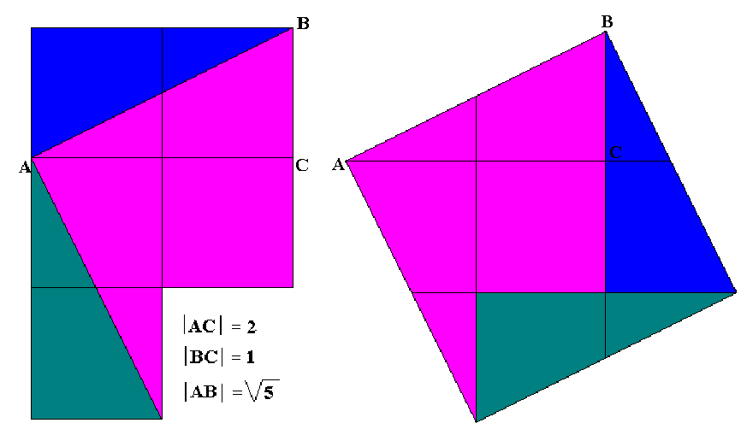

De oppervlakte van het vierkant is 5.
Het irrationaal getal $\sqrt{5}$ wordt mooi geconstrueerd.

  - Versnijden van 2 pentomino’s tot een vierkant.

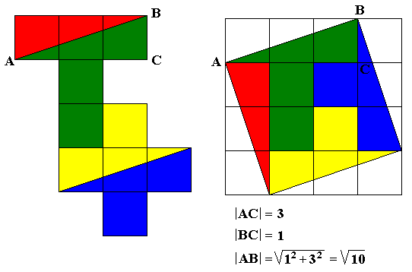

Van Aad van de Wetering kregen we dit pintje aangeboden. Bedankt!

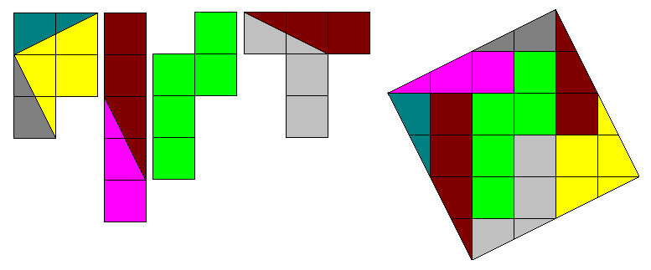
De oppervlakte van het vierkant is 20. De zijde van het vierkant is dus $\sqrt{\text{20}}$= $\sqrt{2^{2}+4^{2}}$
Eén pentomino bestaat nooit uit een rechthoek van 4 x 2. We moeten de zijde van het vierkant dus op een andere manier snijden nl. $\sqrt{\text{20}}=2\sqrt{5}=\sqrt{5}+\sqrt{5}$. De juistheid van het vereenvoudigen van deze vierkantswortel wordt duidelijk geïllustreerd op bovenstaande tekening.

Congruente figuren

  - bestaande uit verschillende pentomino’s

Set in 3

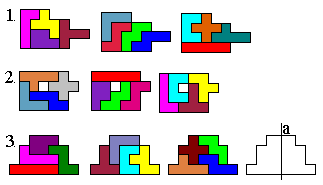
Oplossing 3 vinden we heel mooi omdat de figuur een verticale symmetrieas a heeft.
Andere oplossingen zijn op onze website te vinden.(potpourri).
http://home.planetinternet.be/~odettedm

Set in 2

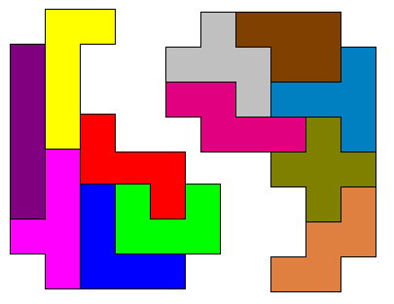
Yin Yang

  - een pentomino verdelen in congruente delen

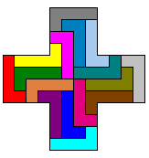



In 8

In 25

In 16
In 16

  - Congruentieproblemen

Op onze site http://home.planetinternet.be/~odettedm zijn bij opgaven heel wat congruentieproblemen te vinden die meestal door leerlingen gemaakt zijn.

